مخـاوف الأشعـاع النــووى وعـوامـل الأمـان

في اليــابـان

د/علـى مهـران هشـام

---------------------------------------------------------------------

يسود العالم فى الوقت الراهن حالة من القلق والخوف والرعب أيضا من أمكانية تسرب الأشعاعات النووية من مفاعل فوكوشيما اليابانى

الذى تضرر نتيجة الزلزال والتسونامى المدمر الذى ضرب اليابان فى مارس 2011

وأضرار ومخاطر الأشعاعات فتاكة وقاتلة على جميع مناحى الحياة سواء فى البر والبحر والجو وعادة لاينجو منها حجر أو شجر أو بشر .

الأخطار الصحية كثيرة ومتنوعة ومعقدة أيضا

ما هو الخطر الذي تمثله المشكلات الصحية الحالية المرتبطة بالإشعاع في اليابان، والواقع تحديداً على المقيمين بالقرب من المفاعل بالمقارنة بسكان المناطق الأخرى من اليابان؟
- ستعتمد العواقب الصحية المرتبطة بالإشعاع على التعرض والذي سيعتمد بدوره على العديد من الأمور بما فيها كمية ونوع الإشعاع الصادر عن المفاعل؛ والظروف المناخية مثل الرياح والأمطار؛ وقرب الشخص من المحطة؛ والمدة التي يقضيها الشخص في مناطق التعرض للإشعاع.
- وتتواءم الإجراءات الأخيرة التي اتخذتها حكومة اليابان كاستجابة للأحداث المتعلقة بمحطة الطاقة النووية في فوكوشيما دايشي مع التوصيات الحالية المتعلقة بالتعرض للإشعاع. وقد قامت الحكومة بإجلاء من يقطنون على بعد 20 كم (دائرة قطرها 20 كم) حول محطة فوكوشيما دايشي. أما من يعيشون على بعد 20 كم إلى 30 كم من المحطة، فقد طلب منهم الإجلاء طوعاً. ولاشك في أن من يعيشون على مسافة أبعد من ذلك يتعرضون لخطر أقل من قاطني المناطق القريبة.
- وفي حالة تغيّر الوضع، فقد تغيّر حكومة اليابان النصائح التي تقدمها للجمهور. وتعكف منظمة الصحة العالمية على مراقبة الوضع عن كثب.

هل هناك خطر من التعرض للإشعاع بسبب تلوث الغذاء؟
- نعم هناك خطر من التعرض للإشعاع نتيجة لتلوث الغذاء.
- إلا أن الغذاء الملوث يجب أن يتم تناوله لفترات ممتدة حتى يمثل خطراً على صحة الإنسان.
- لقد تم تأكيد وجود الإشعاع في بعض الخضر والألبان، كما أن بعض نتائج الرصد المبدئي للأغذية تظهر اكتشاف اليود المشع بتركزات تتجاوز الحدود التنظيمية اليابانية، فضلاً عن اكتشاف سيزيوم مشع.
- وقد أوصت سلطات الحكومة المحلية المواطنين بتجنب تناول هذه الأغذية، كما اتخذت تدابير للحيلولة دون بيع هذه الأغذية وتوزيعها.

هل هناك مخاطر صحية على الناس الساكنين خارج اليابان جرّاء الإشعاع المنبعث في الهواء من المفاعلات النووية اليابانية المتضرّرة؟
ليس هناك، حتى الآن، أيّة مخاطر صحية على سكان البلدان الأخرى نتيجة المواد النووية التي تفرزها المفاعلات النووية اليابانية في الهواء. ومستويات الإشعاع التي تم قياسها حتى الآن في البلدان الأخرى أقلّ بكثير من مستوى الإشعاع القاعدي الذي يتعرّض له معظم الناس في الظروف اليومية العادية.
ويجري رصد مستويات الإشعاع من قبل اللجنة التحضيرية لمنظمة معاهدة الحظر الشامل للتجارب النووية، التي تتولى تشغيل 63 محطة ترصد في جميع أنحاء العالم.
• أجهزة المسح الإشعاعي المناسبة لطبيعة العمل
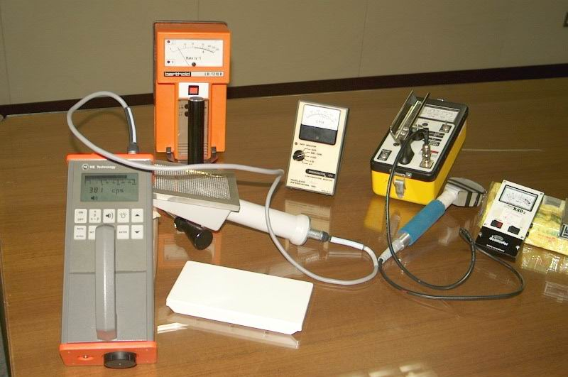
• قفازات - غطاء الاحذية - كمامات - ملابس خاصة - نظارات مقفلة – غطاء الرأس - مواد التنظيف - ورق ماص للسوائل - اسفنج - فرشاة مناسبة - سطل من البلاستيك - اكياس بلاستيكية

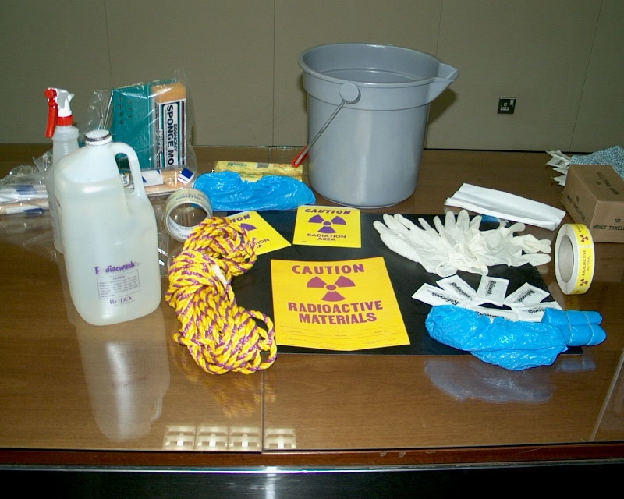
• حاوية خاصة بمجموعة ازالة التلوث الاشعاعي - علامات إشعاعية تحذيرية

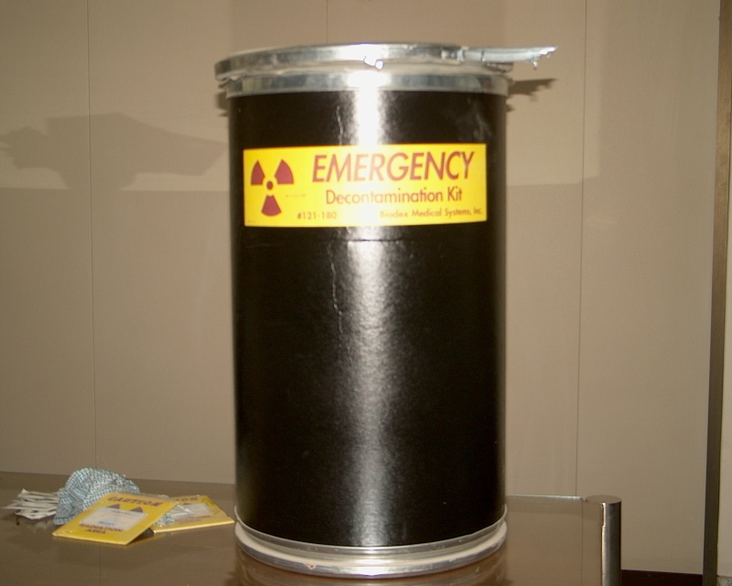
خطوات التعامل مع المناطق الملوثة :
1– يتم تحديد وتطويق منطقة التلوث بواسطة العلامات التحذيرية للإشعاع كمرحلة أوليه.
2– يتم مراقبة ومحاصرة المنطقة لمنع دخول أي شخص لها.
3– يتم أخطار مسئول الوقاية من الإشعاع والتنسيق لتنفيذ خطوات إزالة التلوث وفقا لخطة العمل وذلك طبقا لكتيب السلامة الإشعاعية.
4- يتم تحديد المساحة الملوثة باستخدام أجهزة مسح الإشعاع لتلوث الأسطح مع تحديد نوع والكمية التقديرية للمادة المشعة المسكوبة.
خطوات إزالة التلوث:
• تلوث الأسطح والمعدات:
1 - ارتداء المستلزمات الوقائية الخاصة بإزالة التلوث وهي : القفازات البلاستيكية (مزدوجة) – غطاء الحذاء – نظارات بلاستيكية – كمامات لامتصاص الغبار والأتربة – غطاء الرأس – الملابس الخاصة.
2– وضع ورق أو إسفنج ماص للسوائل علي المكان الملوث بالسوائل وإزالتها باستخدام ملاقط خاصة لمنع انتشار التلوث, مع الأخذ بالإعتبار منع إنتشار المصادر المشعة المسكوبة.
3– توضع الأوراق وغيرها الملوثة في كيس بلاستيكي وحاويه خاصة للنفايات المشعة مع وضع العلامة التحذيرية عليها.
4- قياس مستوي التلوث الإشعاعي للسطح الملوث بواسطة أجهزة القياس المناسبة.
5 - استخدام مواد إزالة التلوث المناسبة مثل الصابون ومسح السطح الملوث بالإسفنج ومناديل قماش أو ورق على ان يكون المسح من خارج المنطقة الملوثة للداخل لمنع انتشار الملوثات المشعة.
6– يتم إعادة القياس الإشعاعي وتقدير كمية الانخفاض بالمستوي الإشعاعي أما مباشرة أو بأخذ مسحه من علي السطح ويتم تكرار خطوات إزالة التلوث عن السطح وإعادة القياس لتصل للمستويات الآمنة.
القياسات بواسطة جهاز قياس التلوث
عن طريق المسح
مشعات ألفا (α)
3000 tpm/100cm2
300 tpm/100cm2
مشعات بيتاβ) ) و جاما (γ)
2.5 μ Gy/hr
1000 tpm/100cm2
7– يتم تجميع جميع الأوراق المستخدمة في إزالة التلوث في كيس بلاستيكي ووضعه في حاوية خاصة مع وضع ملصق تحذيري عليه بيانات الملوثات ومن ثم تخزينها في مكان أمن لأخذ الإجراءات اللازمة للتخلص منها كنفايات مشعة.
ملاحظة - تحديد الشكل الفيزيائي للملوثات (سائل أو مسحوق ) وفي حالة المسحوق يراعي غلق أجهزة التهوية والتكييف وأي تيارات هوائية لمنع إنتشار التلوث ويمكن منع انتشاره بوضع قليل من السائل عليه مع الاخذ في الاعتبار ان تكون عملية المسح من الخارج الى الداخل.
8– يتم خلع القفازات الخارجية من اليدين وبعدها خلع الملابس الخاصة والكمامات وغطاء الحذاء مع عمل مسح إشعاعي للأفراد وفي النهاية يتم خلع القفازات الثانية من اليدين.
9– يتم عمل تقرير كامل عن الحادثة الاشعاعية وكمية الاشعاع المسكوبه ونوعيتها والإجراءات المتخذه.

• إزالة تلوث الأفراد:
1– نزع جميع الملابس المحتمل تلوثها قبل تقدير مستوي التلوث الإشعاعي.
2– يتم غسل جلدالانسان بالماء الدافئ والصابون لعدة مرات بحيث لاتؤدي لتلوث مناطق أخري وعمل مسح اشعاعي وتكرار ذلك لعدة مرات.
3–إذا كان التلوث كبير وشامل للجسم فيتم نزع الملابس وغسل كامل اللجسم بالماء الدافئ والصابون.
4– يتم تجميع الملابس الملوثة بكيس بلاستيكي بعد عمل مسح اشعاعي لها ويوضع في حاوية خاصة.
• في حالة تلوث الجروح:
1– يغسل بماء جاري وبكمية كبيرة لعدة مرات ثم بالماء والصابون والمطهرات.
2– عمل مسح إشعاعي للتأكد من إزالة التلوث أو تكرار العملية إذا لزم الأمر.
3–مراجعة الطبيب لإتخاذ الإجراءات اللازمة لتغطية الجروح.
• تلوث العين غسل العين بماء جاري عدة مرات ثم غسله بمحلول ملحي بنسبة 0.9%

والله المستعـان ,,,,

